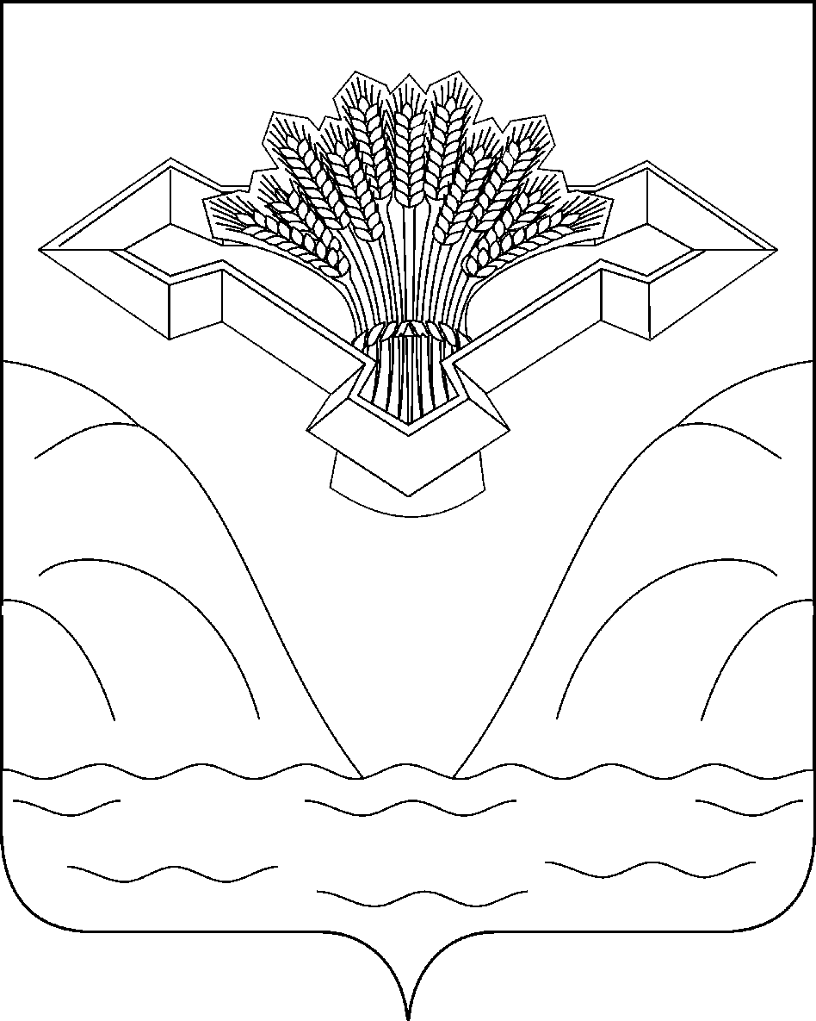
СОБРАНИЕ ПРЕДСТАВИТЕЛЕЙ СЕЛЬСКОГО ПОСЕЛЕНИЯ ПРИМОРСКИЙ
МУНИЦИПАЛЬНОГО РАЙОНА СТАВРОПОЛЬСКИЙ
САМАРСКОЙ ОБЛАСТИ
проект
РЕШЕНИЕ
___________ 2025г. №

Об установлении границ территории осуществления

территориального общественного самоуправления

В соответствии с пунктом 2 статьи 50 Федерального закона от 20.03.2025 № 33-ФЗ «Об общих принципах организации местного самоуправления в единой системе публичной власти»,
на основании Устава сельского поселения Приморский муниципального района Ставропольский Самарской области, утвержденного решением Собрания представителей сельского поселения Приморский муниципального района Ставропольский Самарской области от 10.09.2019 № 209, заявления инициативной группы граждан (регистрационный номер 35 от 06.10.2025г.) Собрание представителей сельского поселения Приморский муниципального района Ставропольский Самарской области РЕШИЛО:
1. Установить границы территории осуществления территориального общественного самоуправления в границах населенного пункта Приморский сельского поселения Приморский муниципального района Ставропольский Самарской области.
2. Контроль за выполнением настоящего решения возложить
на себя.
3. Решение вступает в силу после его официального обнародования.

Глава сельского поселения Лаптев Е.Н.

Председатель Собрания представителей ________________

